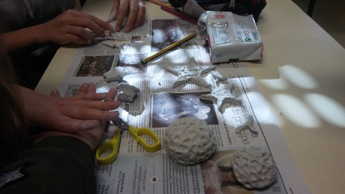
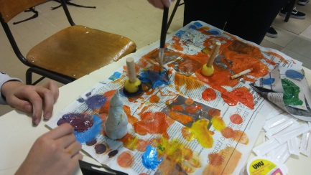
Maquete do Mar

- É um ecossistema marinho.

- Seres:
Seres vegetais | Seres animais
Algas;  Corais. | Concha;  Estrela;  Peixes;  Golfinho.

- Cadeia Alimentar:
Alga – Peixe Pequeno – Peixe Grande – Golfinho

- Seres consumidores e autotróficos:
Seres autotróficos | Seres consumidores
Alga. | Peixe pequeno;  Peixe grande;  Golfinho.

- Outros tópicos considerados importantes:
A realização desta maquete enquadrou-se no âmbito dos conteúdos lecionados na disciplina de Ciências Naturais, no estudo das cadeias alimentares. Foi solicitado que cada grupo de alunos representasse uma cadeia alimentar recorrendo à reutilização/reciclagem de materiais.
Recorreu-se a vários materiais, cartão, plástico, barro, brinquedos para a criação das diferentes maquetes.
Recorreu-se ainda ao trabalho realizado na aula de matemática de construção de origamis sobre espécies marinhas.
Com este projeto pretendeu-se sensibilizar para o problema que é alteração das cadeias alimentares marinhas, para a poluição nos oceanos. Infelizmente, este problema tem vindo a agravar-se e estamos a ficar sem tempo para o resolver. São os muitos animais que habitam os nossos oceanos que têm vindo a sofrer as consequências, pela pesca excessiva, pelo uso excessivo e abusivo de plástico e a poluição que daí advém.
Não nos podemos esquecer de reciclar mais o lixo que utilizamos no dia-a-dia. Por todo o Mundo estão a realiza-se greves dos estudantes, sobre as alterações climáticas. Temos que estar cada vez mais sensibilizados para este problema, e continuar a lutar e a fazer algo para o mudar. Temos que agir rapidamente!

Trabalho realizado por:
Alunos 8º ano

